Ziel-Spezifikation – MIDI Synthesizer

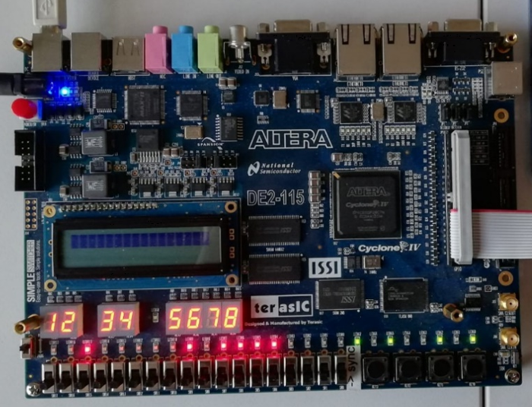

|  |  |  |
| --- | --- | --- |
| Lehrgang | ZHAW – Bachelor of Science Elektrotechnik | |
| Fach | Digitaltechnik – Projekt 2 | |
| Datum | 19.03.2020 | |
| Klasse | ET18t | |
| Studenten | Markus Bodenmann | bodenma2 |
|  | Beat Sturzenegger | sturzbea |
|  | Tharmelan Theivanesan | theivtha |
| Dozenten | Dr. Marina de Queiroz Tavares | dqtm |
|  | Johanna Decurtins | zubj |

|  |  |  |
| --- | --- | --- |
| **Version** | **Datum** |  |
| Version 1.0 | 13. März 2020 |  |
|  |  |  |
|  |  |  |

# Auftrag / Ziel

Der Projektauftrag ist es mit dem Altera-Entwicklungsboardes DE2-115 ein Synthesizer zu programmieren. Der Synthesizer soll Audiodaten empfangen, gegebenfalls verändern und ausgeben.

## Standardfunktionen

Folgende Funktionen wurden dem Auftraggeber vertraglich zugesichert:

* Audiodaten über Cinch Anschluss «Line In» empfangen
* Audiodaten über Cinch Anschluss «Line Out» ausgeben
* Befehle und Daten über die MIDI Schnittstelle erhalten
* Empfangene Audiodaten verändern
* Steuerung der Einstellungen und Betriebsmodi

## Zusatzfunktionen

Der Synthesizer soll als Zusatzfunktion…

* Vorprogrammierte Sounddaten abspielen
* Zu gewissen Tönen leuchten
* Das Display als User Interface nutzen

## Zusätzliche Produktanforderungen

Ausser den Standard- und Zusatzfunktionen stellt der Auftraggeber folgende Anforderungen an den Synthesizer:

* Steuerung des Audio Codecs WM8731 fürs Abspielen von Digital Audio-Data und Lautstärkeregulierung.
* Synthese von Audio-Ton mit steuerbaren Frequenzen, gesteuert über externen MIDI Controller.
* Der Interne Takt ist 12.5 MHz.
* Alle Flip Flops müssen synchron betrieben werden.

# Produktdaten

Das Projekt wird auf dem Altera Entwicklungsboard DE2-115 realisiert.  
Die Dazugehörige Software ist Quartus (Quartus Prime 18.0)

# Projektorganisation

Markus Bodenmann wird die Gruppe koordinieren, wobei alle Gruppenmitglieder Entscheidungen treffen können und Mitspracherecht haben.

Die Aufgabenrollen werden mit jedem Projektschritt gewechselt.

# Risikoanalyse

|  |  |  |
| --- | --- | --- |
| **Risiko** | **Massnahmen / Gegenmassnahmen** | **Eintretens-Wahrscheinlichkeit** |
| Krankheit | Neue Aufgabenaufteilung | 90% |
| Unfall | Neue Aufgabenaufteilung | 10% |
| Spontaner Militäreinsatz | Neue Aufgabenaufteilung | 100% |
| Technischer Defekt der Hardware | Anfordern einer neuen Hardware | 5% |
| Abbruch des Projektes durch eine Pandemie | Neuer Termin | 10% |

# Zeitplan

